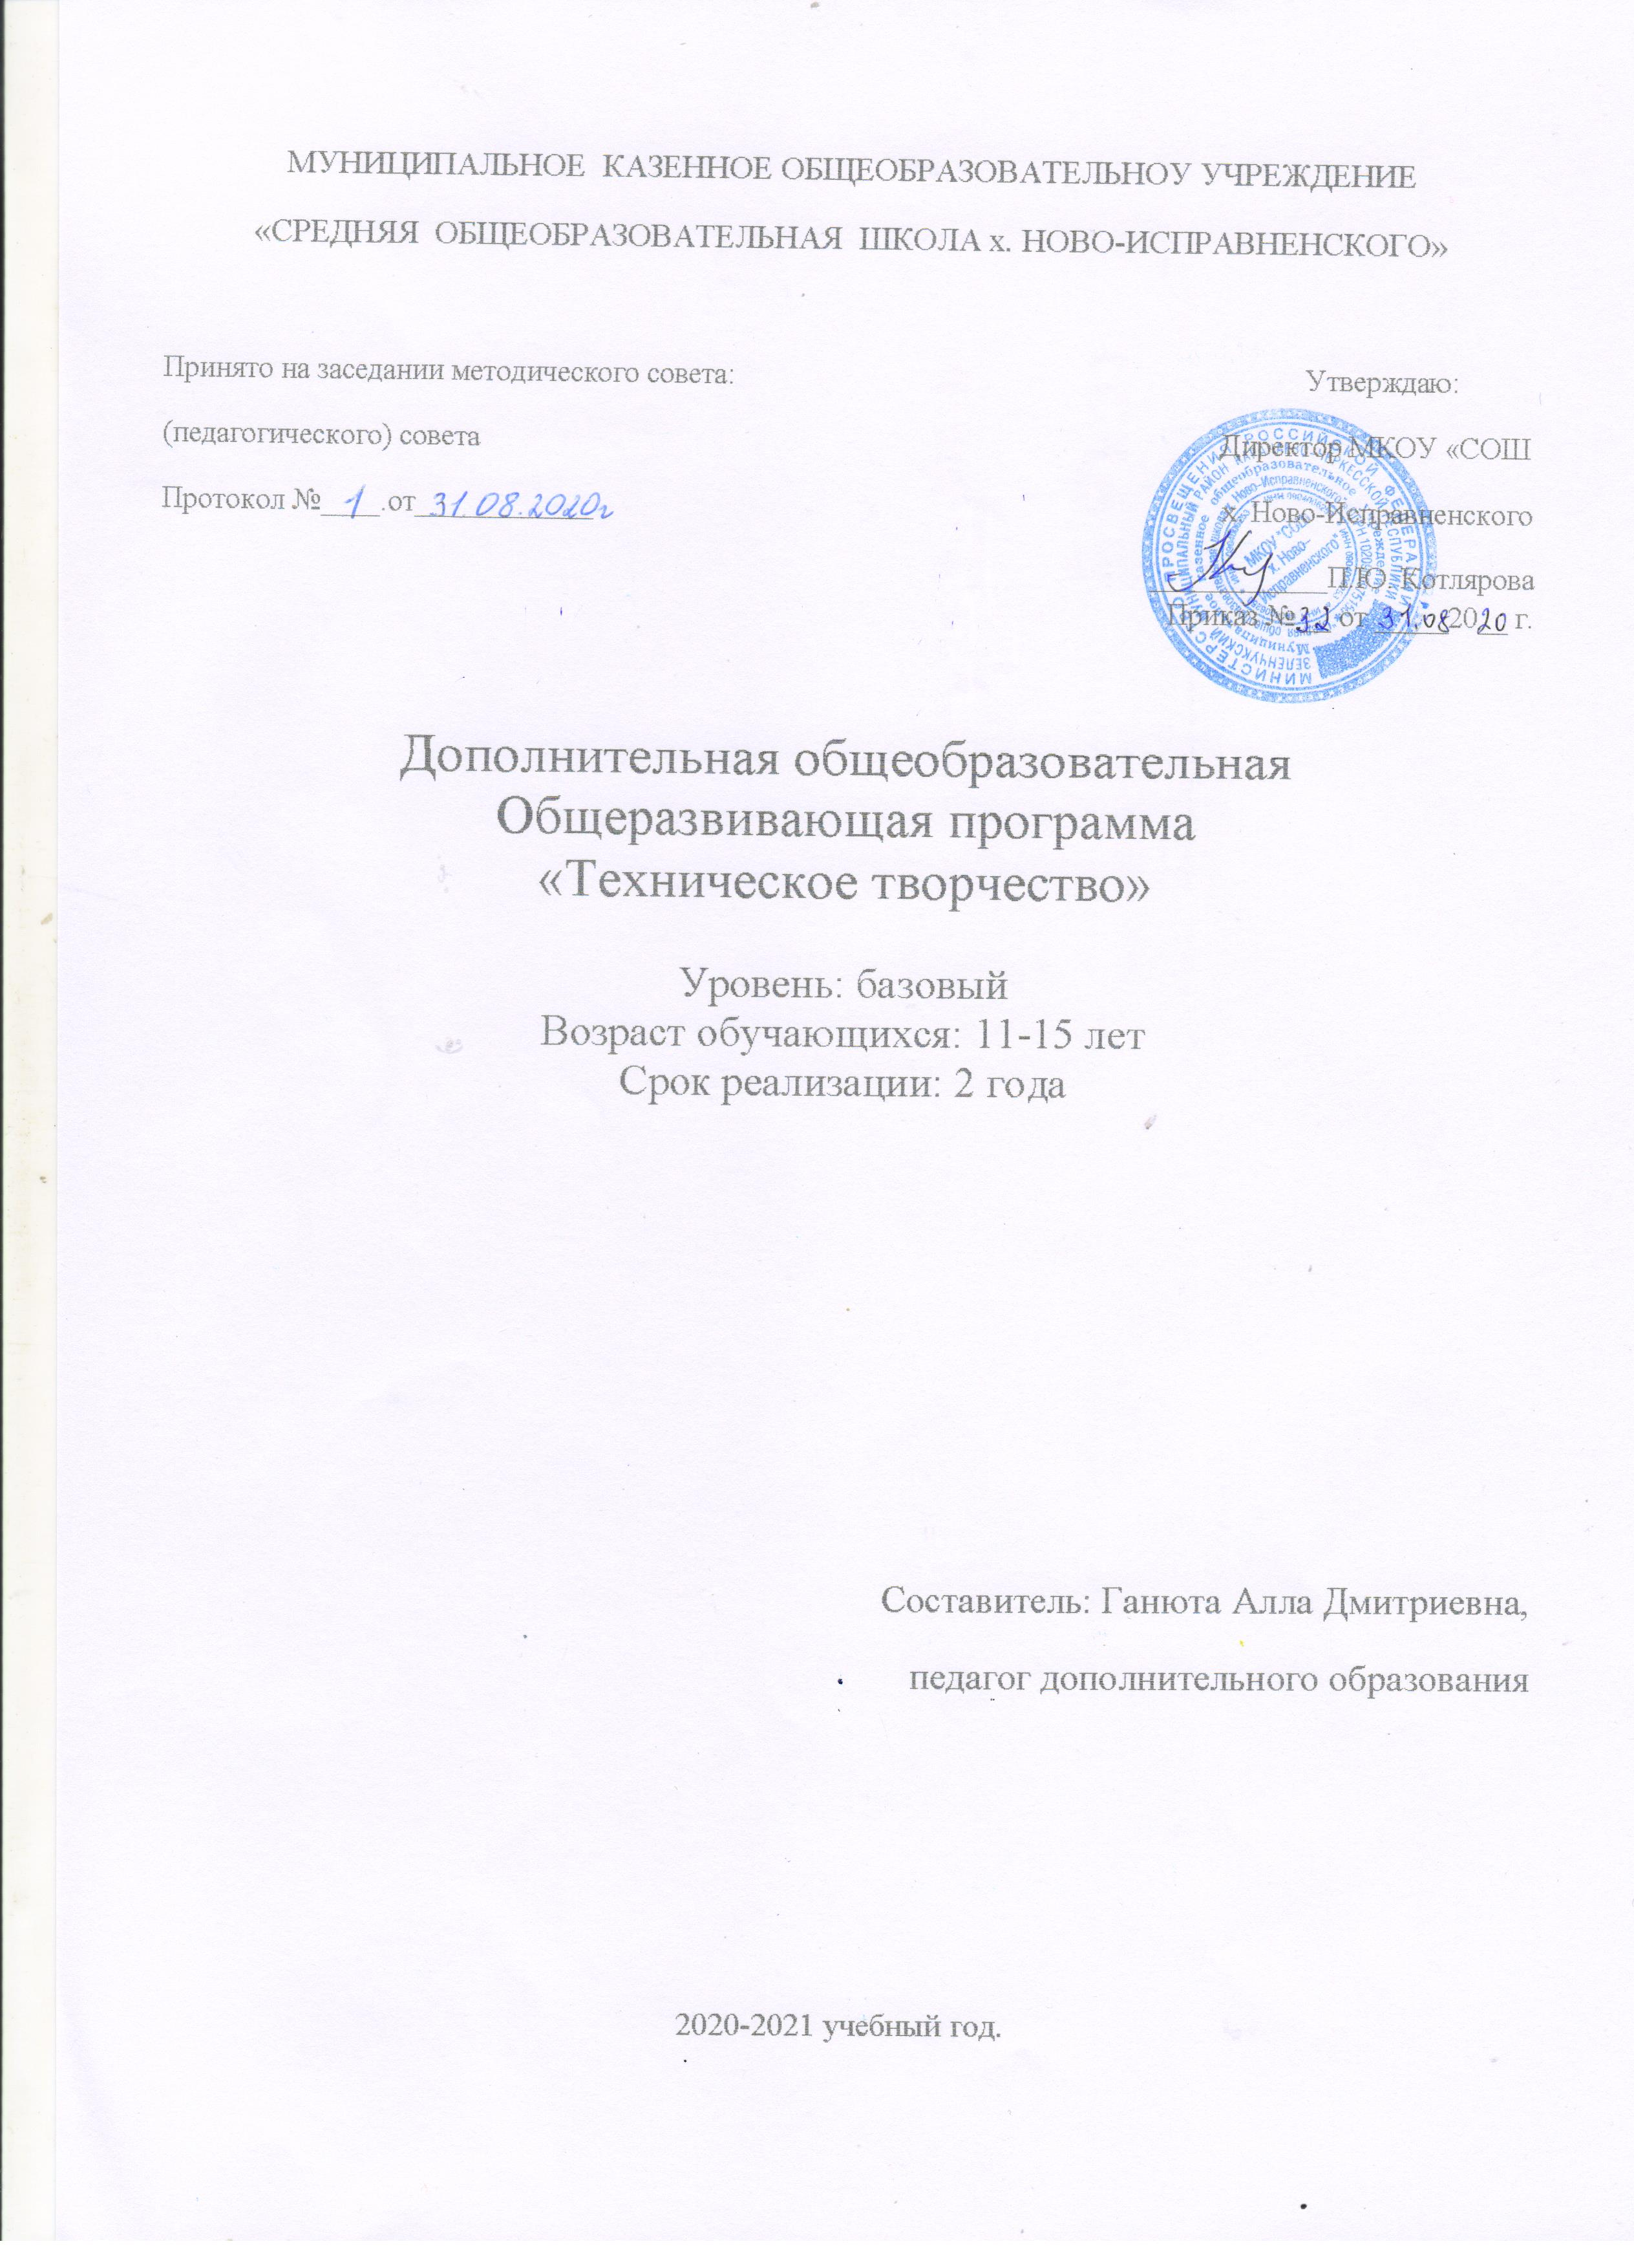

ПОЯСНИТЕЛЬНАЯ ЗАПИСКА.

Цель изучения разделов программы дополнительного образования — способствовать формированию у учащихся художественной культуры как составной части материальной и духовной культуры, художественно-творческой активности, помочь им в овладении образным языком декоративно-прикладного искусства. Предлагаемая программа построена так, чтобы дать школьникам представление о разных видах декоративно-прикладного искусства и его значении в жизни каждого человека.
Художественная деятельность учащихся на занятиях находит разнообразные формы выражения при изготовлении различных изделий.
Творческое развитие школьников осуществляется через знакомство с произведениями декоративно-прикладного искусства, традициями народных ремесел, образцами дизайнерских разработок.
Художественные изделия могут выполняться как индивидуально, так и коллективно. Законченные работы могут быть изготовлены для дома, использованы для оформления интерьера школы или коммерческих целей.

При выполнении практических работ школьники, кроме освоения технологических приемов, должны включаться в решение задач, направленных на создание целостного изделия, отвечающего как функциональным, так и эстетическим требованиям.
Художественная обработка материалов требует серьезных знаний и умений в обращении с ручным инструментом и станочным оборудованием. Одновременно с этим она представляет уникальную возможность соединить трудовую подготовку с эстетическим воспитанием, без которого невозможно добиться высокой культуры труда. Изготовление своими руками красивых и нужных предметов вызывает повышенный интерес к работе и приносит удовлетворение результатами труда, возбуждает желание к последующей деятельности. Именно поэтому данная программа предлагает вести обучение трудовым навыкам в неразрывной связи с художественной обработкой материалов и ставит своими основными задачами: сформировать у школьников эстетическое отношение к труду, научить пользоваться инструментом, ценить красоту.
В основу программы положено обучение, основанное на развитии интереса и творческих возможностей школьников. Все объекты труда подбираются с таким расчетом, чтобы они были максимально познавательными, имели эстетическую привлекательность и давали представление о традиционных художественных видах обработки.

Содержание.
- Выжигание по древесине – 4 часа.
Цель:
-Научить технологии и приемам выжигания по древесине.
-Расширить запас знаний и умений по художественной обработке древесины.
Перенос эскизов на древесину. Приёмы выжигания по древесине. Представление
о способах художественной обработки древесины.

2. Изготовление «Шкатулка из старой книги» - 7 часов.
Цель занятия:
-Способствовать совершенствованию у учащихся навыков работы с ножницами, канцелярским ножом при изготовлении сувенира.
Знакомство с технологией изготовления сувенирной шкатулки из старой книги.

3. Изготовление «Светильник» - 7 часов.
Цель занятия:
-Спроектировать и изготовить ночник, который дополнит интерьер комнаты, создаст комфортную обстановку.

4. Изготовление «Торшер» - 11 часов .
Цель занятия:
- Собрать эксклюзивный предмет интерьера.
Фанера. Бруски. Рубанок. Электроматериалы - лампочки, патроны, провода, электрическая вилка, выключатель.

5. «Выпиливание лобзиком» - 8 часов.
Цель:
Образовательные:
-углублять знания учащихся о способах обработки древесины; формировать умения работы с лобзиком;
Развивающие:
-развивать логическое мышление учащихся при составлении алгоритма работы, речь и пространственное мышление;
Воспитательные:
-воспитывать аккуратность в работе, внимание и умение сосредотачиваться на выполнении задания.
Задачи:
-Учить ориентироваться в выборе способа обработки древесины.
-Находить оптимальные способы решения поставленной задачи.
-Экономить материалы.
-Бережно и аккуратно относиться к инструментам и оборудованию школьных мастерских.

Лобзик и пилки. Ножовка по дереву. Дрель. Тиски. Наждачная бумага. Пассатижи. Шурупы. Линейка, карандаш и циркуль для разметки.
Учебно-тематический план.

№  урока | Наименование темы | Всего  часов | Дата  проведения
«Выжигание по древесине» - 4 часа.
1. | Выбор эскиза. Подбор заготовки. | 1
2. | Перенос эскиза на заготовку. | 1
3 - 4. | Выжигание по разметке. | 2
Изделие «Шкатулка из старой книги» - 7 часов.
4. | Рукоделие из вторсырья. Инструктаж по технике безопасности. | 1
5-6. | Вырезка внутренней части книги, выполнение шкатулки. | 2
7. | Обклеивание обложки книги бумагой. Склеивание всех сторон книги. | 1
8. | Обклеивание внешних сторон шкатулки тканью. Приклеивание тесьмы. | 1
9. | Обклеивание шкатулки изнутри. | 1
10. | Окончательная отделка шкатулки. | 1
Изделие «Светильник» - 7 часов.
11. | Инструктаж по охране труда при ручной обработке древесины. | 1
12-13. | Подготовить прищепки. Склеить все половинки прищепок в квадраты. | 2
14-15. | Сборка электрической цепи. | 2
16-17. | Окончательная сборка светильника. | 2
Изделие «Торшер» - 11 часов.
18. | Заготовка материалов.  Основание. | 1
19. | Заготовка материалов. Подсвечники. | 1
20. | Заготовка материалов. Электроматериалы. | 1
21-22. | Практическая работа «Основание». | 2
23-24. | Практическая работа «Резные подсвечники». | 2
25-26. | Практическая работа «Проводка». | 2
27-28. | Практическая работа «Сборка». | 2
Выпиливание лобзиком – 8 часов.
29. | Правила техники безопасности при выпиливании лобзиком. Инструменты и приспособления для работы с фанерой. | 1
30-31. | Выбор эскиза изделия.  Разметка детали изделия по шаблону. | 2
32-33. | Выпиливание деталей по разметке. | 2
34. | Зачистка деталей наждачной бумагой. | 2
35. | Р/У. Выставка изделий. | 1

ИНФОРМАЦИОННЫЕ РЕСУРСЫ.
1. http://ticca.ru/
2.http://unilib. chel. su:6005/root2/exhibitions/luchschee_izobretenie_21_veka. Html
3.http://cat-on.net/books/t.baiers-20_konstrukcii_s_solnechnymi_elementami
4.http://mebsite.ru/articles/elite_accessory/240.html
5.http://mosfont.ru/inside/ustroistvo.php
6. Буриков В.Л., Власов З.Н. Домовая резьба – М., 1998.

7. Бравкин Н.Г. Выпиливание лобзиком из фанеры и полистирола. "Сделай сам",
подписная научно-популярная серия, 1990, N 2, с. 147-158.

8. Занятия по техническому труду в школьных мастерских.
Под редакцией Дубова А.Г. (4-5 классы). М.,1988.

9. Кирюхин А.В. Домовая и художественная резьба по дереву. – М., 1996.

10. Матвеева Т.А. Мозаика и резьба по дереву. – М., 1989.

11. Рыженко В.И. Выпиливание лобзиком. – М., 1998.

